Je suis madame i  Madame i est une frite | le geste :  i
i – i
le lit  le lit | le livre  le livre | la fille  la fille
le citron  le citron | un igloo  un igloo | la souris  la souris

Je m’appelle…………………………………………. Date :------------
Français : les lettres : i
1/ Entourons le dessin, si nous entendons i !
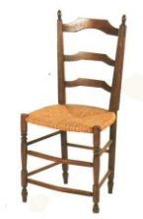
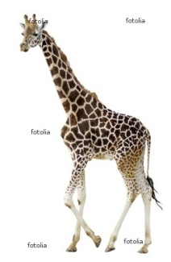
2/ Coche la case où se trouve « i » !
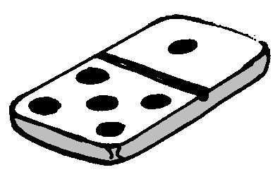

Je m’appelle…………………………………………. Date :------------
Français : les lettres : i i
1/ Coche la case où tu entends « i » !

2/ Barre lorsque l’ on n’entend pas « i » !
3/ Colorie toutes les cases qui contiennent la lettre « i »
i | j | i | h | I | i | R | m | 1 | i
w | i | i | i | l | j | i | g | i | l
Je m’appelle…………………………………………. Date :------------
Français : les lettres : i i
Voici les noms des jours de la semaine ! Ils contiennent tous la lettre « i ». Retrouve-la et colorie-la !
Lundi | Lundi
Mardi | Mardi
Mercredi | Mercredi
Jeudi | Jeudi
Vendredi | Vendredi
Samedi | Samedi
Dimanche | Dimanche
Ecris la lettre »i » !

i

